Clase N° 13: noticia-partes.

En esta oportunidad profundizaremos sobre la noticia puntualmente. Sus partes y las características de cada una de ellas.
- Lean varias veces la siguiente noticia.

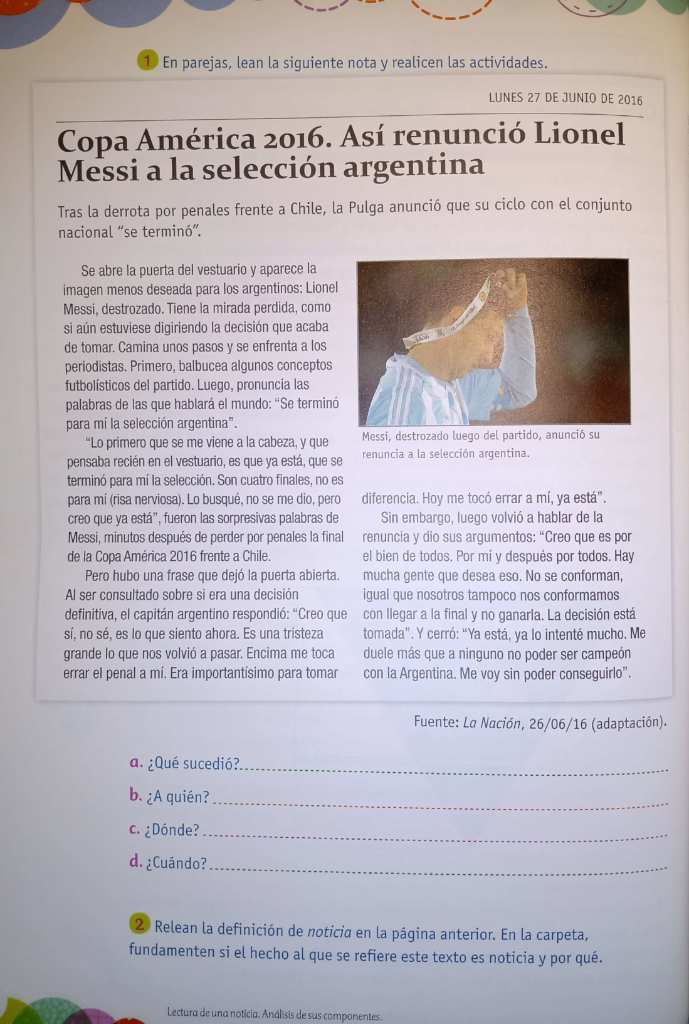
- Respondé las siguientes preguntas:
- ¿Qué sucedió?

……………………………………………………………………………………
- ¿A quién le sucedió?

……………………………………………………………………………………..
- ¿Dónde sucedió?

…………………………………………………………………………………….
- ¿Cuándo sucedió?

…………………………………………………………………………………….
- Releé la definición de noticia de la clase anterior, se las adjunto nuevamente.

- Teniendo en cuenta la definición, explicá si el hecho al que se refiere la noticia del punto 1 es noticia y por qué.

- Ahora leé y observá con atención la siguiente página.

- Luego de leer y observar la noticia de la página siguiente, retomá la noticia del punto 1 y marcá en ella los paratextos que puedas identificar.

Recordá que nosotros a las palabras llanas las llamamos graves.
REPASO PARA LA ACTIVIDAD DE ORTOGRAFÍA

IMPORTANTE: Los grupos que les adjuntamos debajo serán los con los que trabajaremos desde el lunes 8 y hasta que les digamos de un nuevo cambio. Con la seño Mili daremos inicio a un nuevo proyecto, del cual les iremos contando y por eso motivo dentro de los grupos A y B están subdivididos en grupos que van desde el 1 al 8.
Grupo A | Grupo B
Grupo 1  - Valfredi JuanManuel  - Grassini Santiago  - Magaldi Sol  - Díaz Joaquín | Grupo 2  - Puglisi Benicio  - Farías Lola  - Sánchez Abril  - Canalis Tobías
Grupo 3  - Salvarezza Santino  - Moran Giulina  - Vidal Améli  - Gallego Emilia | Grupo 4  - Lescano Guadalupe  - Easdale Tomás  - Torales Camila  - Madero Miko
Grupo 5  - Pafumi Micaela  - Niveiro Camilo  - Marticorena Ana  - Hurtado Valentín | Grupo 6  - Vareas Tais  - Pastoriza Pedro  - Abaldo Nahiara  - Lupiañez Luna
Grupo 7  - Abuin Elian  - Bergesio Agustín  - Cuscueta Aylín  - Kennedy Kirsten | Grupo 8  - Tamburini Jazmín  - Tagliani Isabella  - Zamboni Juan  - Silvani Augusto

Lunes 8-6 | Martes 9-6 | Miércoles 10-6 | Jueves 11-6 | Viernes 12-6
Grupo B | Grupo A | Grupo B | Grupo A | Grupo B
Lengua | Lengua | Sociales | Sociales | Ortografía
Las tapas de diarios que faltaron compartir y las actividades de estas páginas. | Las tapas de diarios que faltaron compartir y las actividades de estas páginas. | Leídos y resueltos los puntos 1 (mapa conceptual) y 2 Formulación de preguntas. | Leídos y resueltos los puntos 1 (mapa conceptual) y 2 Formulación de preguntas. | Jugaremos en quizizz.com sobre el tema: “Reglas de acentuación” ya trabajado. ¡Repasá!

